Superestructura i microestructura per al marc argumentatiu de Toulmin
Dades  (Fets comprovables que tots acceptem com a certs) | Com que... | Algunes persones no mengen carn  La carn conté aminoàcids
Garantia o Justificació  (regla que defineix la pertinència de les dades com a proves per a la conclusió) | i... | La falta d’aminoàcids provoca malalties
Fonamentació  (consens sobre el funcionament del sistema acceptat per la comunitat que dóna solidesa a la justificació) | ...i es compleix de forma general que... | 1) Aquests aminoàcids no són sintetitzables pel cos, s’han d’ingerir.  2) Aquests aminoàcids no són substituïbles per altres. 3) Aquests aminoàcids no es troben en altres aliments.
Conclusió  (afirmació que defensem) | Llavors, concloem que... | Aquestes persones es posaran malaltes
Qualificadors Modals  (modulació del nivell de certesa de la conclusió) | Amb més probabilitat | Com més temps duri aquesta dieta, depenent de l’edat del pacient i com més delicada tingui la salut la persona
Refutació  (casos o àmbits de restricció de la validesa de la conclusió). | A menys que... | Es suplementi la dieta amb altres fonts d’aquests aminoàcids

Descripció: Taula descriptiva del marc argumentatiu de Toulmin, amb definició, iniciadors i exemples de cadascuna de les proposicions.

Propostes d’aplicació:

- Proposar a l’alumnat que ordeni argumentacions desordenades mitjançant la pauta.
- Proposar a l’alumnat que analitzi argumentacions situades en textos i n’identifiqui les proposicions argumentatives que conté i quins manquen.
- Proposar a l’alumnat que analitzi argumentacions situades en textos les millori completant-ne parts.
- Proposar a l’alumnat que construeixi argumentacions a partir dels elements de la taula.

Publicacions relacionades:

- Toulmin, S. (1958). The uses of argument. Cambridge: Cambridge University Press.
- Jiménez-Aleixandre, M.P. (2010). 10 ideas clave. Competencias en argumentación y uso de pruebas. Barcelona: Graó.
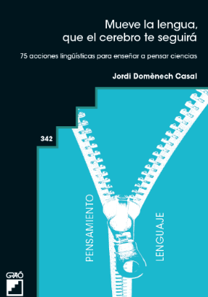
- Dolz, J. (1995). Escribir textos argumenativos para mejorar su comprensión. Comunicación, Lenguaje y Educación, 25, 65-77.

- Mueve la Lengua, que el cerebro te seguirá. 75 acciones lingüísticas para enseñar a pensar Ciencias. Barcelona (Graó) Jordi Domènech Casal (2022). Premi Joan Profitós d'assaig Pedagògic. https://wp.me/p25seH-ZR

